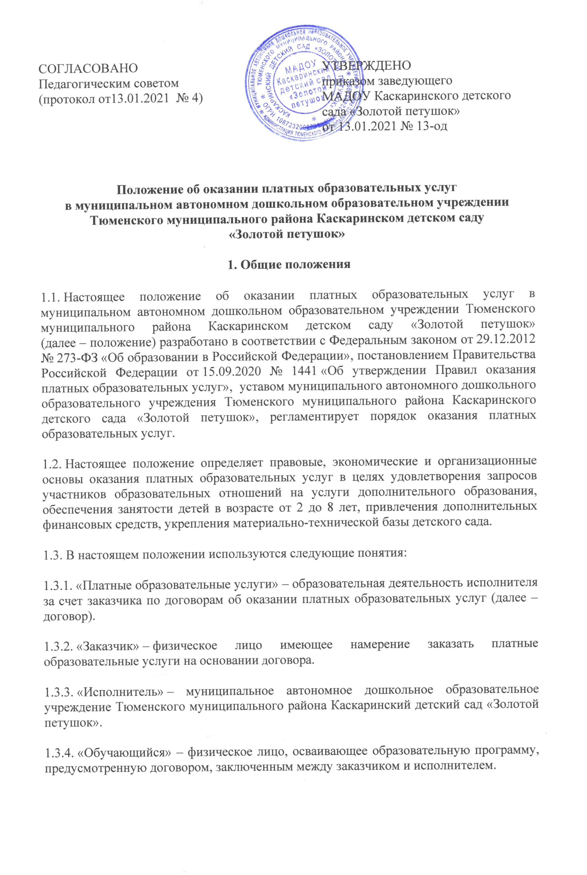  СОГЛАСОВАНО Педагогическим советом  (протокол от13.01.2021 № 4) | УТВЕРЖДЕНО  приказом заведующего МАДОУ Каскаринского детского сада «Золотой петушок» от 13.01.2021 № 13-од

Положение об оказании платных образовательных услуг в муниципальном автономном дошкольном образовательном учреждении Тюменского муниципального района Каскаринском детском саду «Золотой петушок»
1. Общие положения
1.1. Настоящее положение об оказании платных образовательных услуг в муниципальном автономном дошкольном образовательном учреждении Тюменского муниципального района Каскаринском детском саду «Золотой петушок»
(далее – положение) разработано в соответствии с Федеральным законом от 29.12.2012 № 273-ФЗ «Об образовании в Российской Федерации», постановлением Правительства Российской Федерации от 15.09.2020 № 1441 «Об утверждении Правил оказания платных образовательных услуг», уставом муниципального автономного дошкольного образовательного учреждения Тюменского муниципального района Каскаринского детского сада «Золотой петушок», регламентирует порядок оказания платных образовательных услуг.
1.2. Настоящее положение определяет правовые, экономические и организационные основы оказания платных образовательных услуг в целях удовлетворения запросов участников образовательных отношений на услуги дополнительного образования, обеспечения занятости детей в возрасте от 2 до 8 лет, привлечения дополнительных финансовых средств, укрепления материально-технической базы детского сада.
1.3. В настоящем положении используются следующие понятия:
1.3.1. «Платные образовательные услуги» – образовательная деятельность исполнителя за счет заказчика по договорам об оказании платных образовательных услуг (далее – договор).
1.3.2. «Заказчик» – физическое лицо имеющее намерение заказать платные образовательные услуги на основании договора.
1.3.3. «Исполнитель» – муниципальное автономное дошкольное образовательное учреждение Тюменского муниципального района Каскаринский детский сад «Золотой петушок».
1.3.4. «Обучающийся» – физическое лицо, осваивающее образовательную программу,
предусмотренную договором, заключенным между заказчиком и исполнителем.
2. Условия оказания платных образовательных услуг
2.1. Исполнитель оказывает платные образовательные услуги, не предусмотренные
муниципальным заданием, по видам образования и подвидом дополнительного образования, предусмотренным уставом и лицензией на осуществление образовательной деятельности, на одинаковых при оказании одних и тех же услуг условиях.
2.2. Платные образовательные услуги оказываются за счет средств заказчика и не могут быть оказаны взамен или в рамках образовательной деятельности, финансируемой за счет средств бюджета.
2.3. Исполнитель самостоятельно определяет возможность оказания платных
образовательных услуг в зависимости от кадрового потенциала, финансового обеспечения оказания платных образовательных услуг, наличия материально-технической базы и иных возможностей исполнителя.
2.4. Перечень платных образовательных услуг утверждается приказом исполнителя в
соответствии с имеющимися условиями и с учетом запросов и потребностей.
2.5. Содержание образования в рамках оказываемых платных образовательных услуг
определяется в образовательных программах, утверждаемых исполнителем самостоятельно.
Исполнитель вправе разрабатывать и утверждать дополнительные образовательные программы для детей. Образовательная деятельность при оказании платных образовательных услуг должна быть направлена на формирование и развитие творческих способностей детей, удовлетворение их индивидуальных потребностей в интеллектуальном, нравственном и физическом совершенствовании, формирование культуры здорового и безопасного образа жизни, укрепление здоровья, а также на организацию их свободного времени.
2.6. Отказ заказчика от предлагаемых ему платных образовательных услуг не может быть причиной изменения объема и условий уже предоставляемых исполнителем образовательных услуг.
2.7. Основанием для оказания платных образовательных услуг является заключенный
между заказчиком и исполнителем договор.
2.8. Доход от оказания платных образовательных услуг и приобретенное за счет этих
доходов имущество поступают в самостоятельное распоряжение исполнителя и используются в порядке и на условиях, установленных локальным нормативным актом исполнителя.
3. Стоимость платных образовательных услуг
3.1. Методику расчета стоимости платных образовательных услуг определяет
исполнитель. Стоимость платных образовательных услуг включает в себя все издержки исполнителя по оказанию платных образовательных услуг, включая стоимость учебных пособий, учебно-методических материалов и средств обучения и воспитания и т. п.
3.2. Стоимость платных образовательных услуг определяется с учетом возмещения затрат на реализацию соответствующей образовательной программы на основании проведенных маркетинговых исследований и утверждается в российских рублях приказом исполнителя.
3.3. Утвержденная стоимость платных образовательных услуг может быть изменена как в сторону увеличения, так и в сторону уменьшения с учетом анализа обоснованности затрат, но не чаще чем один раз в год.
Изменение стоимости платных образовательных услуг не влияет на стоимость платных
образовательных услуг, согласованных заказчиком и исполнителем в уже заключенных договорах.
3.4. Стоимость заключенных договоров может быть увеличена лишь с учетом уровня
инфляции в порядке, предусмотренном законодательством Российской Федерации.
3.5. Порядок и сроки оплаты платных образовательных услуг определяются договором.
4. Информация об услугах
4.1. Информация о платных образовательных услугах, оказываемых исполнителем, а также иная информация, предусмотренная законодательством Российской Федерации об образовании, размещается на официальном сайте исполнителя в сети Интернет, на информационных стендах в местах осуществления образовательной деятельности.
4.2. Ответственность за актуальность и достоверность информации о платных
образовательных услугах несет должностное лицо, назначенное приказом руководителем исполнителя.
5. Порядок заключения договоров
5.1. Договор заключается в простой письменной форме и содержит сведения,
предусмотренные законодательством Российской Федерации об образовании.
5.2. Факт ознакомления родителей (законных представителей) с
уставом, лицензией на осуществление образовательной деятельности, образовательными программами и другими документами, регламентирующими организацию и осуществление образовательной деятельности, права и обязанности обучающихся, фиксируется в заявлении о приеме на обучение по дополнительным образовательным программам.
5.3. Договор заключается в двух идентичных экземплярах, один из которых находится у исполнителя, другой – у заказчика.

6. Основания возникновения,
изменения и прекращения образовательных отношений
6.1. Прием на обучение по платным образовательным программам осуществляется в течении учебного года при наличии свободных мест.
6.2. Основанием возникновения образовательных отношений является приказ исполнителя о приеме обучающегося на обучение по платным образовательным программам. Исполнитель издает приказ о приеме обучающегося на обучение по платным образовательным программам на основании заключенного договора не позднее трех рабочих дней с момента заключения договора.
6.3. Образовательные отношения изменяются в случае изменения условий получения
обучающимся образования, которые повлекли за собой изменение взаимных прав и обязанностей заказчика.
6.4. Основанием изменения образовательных отношений является приказ исполнителя.
Исполнитель издает приказ на основании внесения соответствующих изменений в заключенный договор не позднее трех рабочих дней с момента заключенного дополнительного соглашения к договору.
6.5. Основанием прекращения образовательных отношений является приказ об отчислении обучающегося. Договор с заказчиком расторгается на основании изданного приказа. Датой расторжения договора является дата отчисления обучающегося.
6.6. В случае досрочного расторжения договора по инициативе заказчика бухгалтер осуществляет сверку расчетов с заказчиком по договору на дату расторжения договора в день издания приказа об отчислении обучающегося.
При наличии задолженности по оплате бухгалтер уведомляет ответственного за организацию платных образовательных услуг о сумме задолженности.
Ответственный за организацию платных образовательных услуг незамедлительно направляет заказчику письменное уведомление с указанием суммы задолженности на дату расторжения договора и сроков ее погашения.
6.7. В случае досрочного расторжения договора по инициативе исполнителя бухгалтер осуществляет сверку расчетов с заказчиком по договору на дату расторжения
договора в день издания приказа об отчислении обучающегося.
При наличии задолженности по оплате бухгалтер уведомляет ответственного за организацию платных образовательных услуг о сумме задолженности.
Ответственный за организацию платных образовательных услуг направляет заказчику письменное уведомление о расторжении договора в одностороннем порядке в день издания приказа об отчислении.

В уведомлении указываются:
- пункт договора, на основании которого принято решение о расторжении договора в одностороннем порядке;
- номер и дата приказа об отчислении;
- сумма задолженности по оплате на дату расторжения договора и срок ее погашения (при наличии задолженности).
Копия приказа об отчислении и платежные документы (при необходимости) прикладываются к уведомлению.
7. Порядок организации образовательного процесса
7.1. Исполнитель оказывает платные образовательные услуги в соответствии с
образовательной программой (частью образовательной программы) и условиями договора.
7.2. Освоение образовательной программы (части образовательной программы),
соблюдение Правил внутреннего распорядка обучающихся, расписания занятий платных образовательных услуг являются обязательными для обучающихся и их родителей (законных представителей).
7.3. Платные образовательные услуги могут оказываться в той форме обучения, которая определена в утвержденной образовательной программе.
7.4. Платные образовательные услуги оказываются в группах. Наполняемость групп и
возрастная категория обучающихся в группе зависят от направленности образовательной программы и устанавливаются исполнителем в соответствии с требованиями санитарных норм и правил. Комплектование групп исполнитель осуществляет самостоятельно.
8. Контроль за оказанием платных образовательных услуг
8.1. Контроль за соблюдением требований законодательства, предъявляемых к платным образовательным услугам, и настоящего положения осуществляют заведующий и ответственный за организацию платных образовательных услуг.
8.2. Контроль за надлежащим исполнением договора в части организации и оказания в
полном объеме платных образовательных услуг осуществляет ответственный за организацию платных образовательных услуг, назначаемый приказом руководителя.
8.3. Контроль за своевременной оплатой стоимости обучения заказчиком осуществляет
главный бухгалтер.

